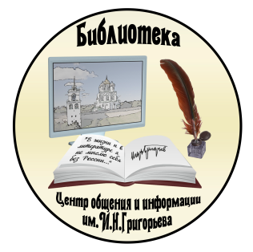Библиотека -Центр общения и информации
им. И.Н. Григорьева МАУК «Централизованная библиотечная система» г. Пскова

«Читаем книги о войне: патриотическая работа в Год памяти и славы».
Формирование патриотических чувств и сознания населения на основе изучения героических страниц военной истории и творчества поэтов-фронтовиков является одним из приоритетных направлений работы Библиотеки-Центра общения и информации им. И.Н. Григорьева.
Особую значимость работа по патриотическому воспитанию и просвещению имеет в Год памяти и славы, учрежденному в честь 75-летия Победы в Великой Отечественной войне 1941-1945 годов.
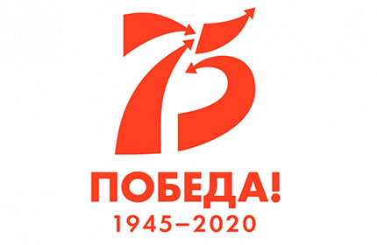
В 2020 году в Год памяти и славы в библиотеке проходятмногочисленные книжные выставки и мероприятия в целях сохранения исторической памяти.
Например, с января по декабрь в читальном зале действует книжно-иллюстративная выставка «В сердцах и книгах память о войне», разделы которой рассказывают о начале войны, важных сражениях и о войне на Псковской земле.
В рамках многолетнего сотрудничества с УИИ УСИН Псковской области по г. Пскову для условно осужденных подростков с января по декабрь проходят беседы, презентации книг о войне и просмотры военных фильмов в рамках цикла «Книга+Фильм о Великой Отечественной войне».
В рамках информационно-библиографического краеведческого проекта «Барс БЦОшка – добрый друг детей» в течение 2020 года снимается цикл видеороликов «По улицам героев Великой Отечественной войны в Пскове». Например, серия 36 "Прогулка барса БЦОшки по ул. Байкова" - https://youtu.be/6pxRk08xrJs , серия 37 "Прогулка барса БЦОшки по ул. Комдива Кирсанова".
Одними из важнейших мероприятий – событий Года памяти и славы являются III Международная акция «Читаем Григорьева вместе» и VIквест-игра для молодежи «Маршрутами Победы по улицам Завеличья».
16 января 2020 г. в День памяти поэта и фронтовика Игоря Николаевича Григорьева состоялась III Международная акция «Читаем Григорьева вместе».
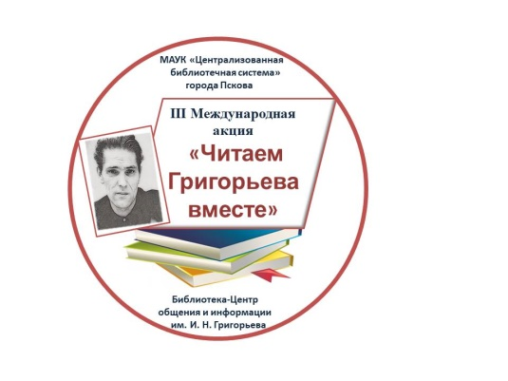
Изучив опыт работы коллег из разных регионов России, отметили для себя форму мероприятия – библиотечная акция «Читаем вместе».
Принимая участие в подобных акциях других библиотек, задумались над тем, что приятно участвовать в акциях других, но хорошо бы придумать и организовать свою акцию!
Решение нашлось быстро – попробуем сделать акцию по творчеству псковского поэта-фронтовика Игоря Николаевича Григорьева!
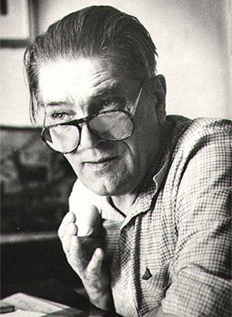
Творчество поэта объединило Псковскую землю, г. Санкт-Петербург и Республику Беларусь, поэтому к участию в акции мы пригласили другие регионы.
Нашу акцию в 2018 году поддержало 972 человека, в 2019 – 2322, а в 2020 году - 2506участников.
Участниками стали библиотеки и школы городов, деревень и сёл Белгородской, Брянской, Владимирской, Воронежской, Калининградской, Калужской, Кировской,Курской, Ленинградской, Липецкой, Московской, Нижегородской, Псковской, Ростовской, Самарской,Саратовской, Свердловской, Тверской, Томской, Тульской, Ульяновской и Челябинской областей, Пермского и Ставропольского края, Республики Башкортостан, Республики Татарстан, Удмуртской Республики и Республики Крым, а также из Казахстана и 7городов и деревень Республики Беларусь:
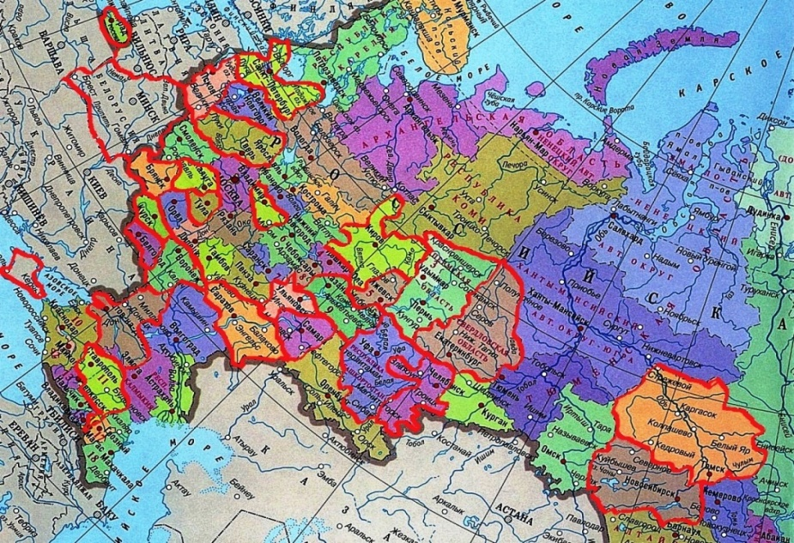
В 2020 году в акции приняло участие 1697 детей, 320 – молодежи и 489 взрослых.
Многие регионы-участники поддерживают нашу акцию уже несколько лет подряд. В 2020 году впервые в акции «Читаем Григорьева вместе» участие приняли представители Кировской, Томской, Тульской, Ульяновской и Челябинской областей, Пермского и Ставропольского края и Казахстана.
В рамках международной акции всех учреждениях-участниках были проведены многочисленные мероприятия для детей и взрослых, во время которых прочитаны вслух лучшие произведения И. Н. Григорьева.
В городе Пскове участниками акции стало 476 человек (399 – дети, 45 - молодежь, 32 - взрослые).
16 января 2020 г. в Библиотеке–Центре общения и информации им. И. Н. Григорьева во время акции учащиеся 8 «б» класса МБОУ «СОШ № 24 им. Л. И. Малякова» г. Пскова познакомились с военной биографией И. Н. Григорьева и его литературным творчеством, посвящённым Великой Отечественной войне.
Почетный гость мероприятия, лауреат международных, всероссийских и областных конкурсов чтецов, зав. сектором Культурного центра УМВД России по Псковской области Иванов Владимир Петрович прочитал стихотворение Игоря Григорьева «Война».
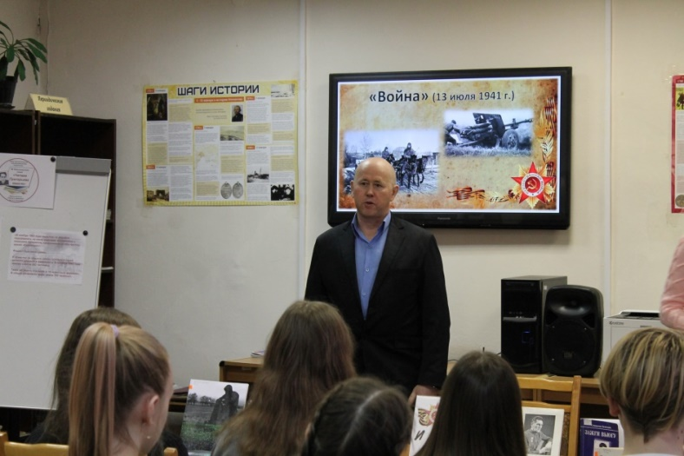
Поэзия Григорьева отличается выразительными эпитетами. В этом ребята смогли убедиться на примере стихотворения «Разведка» и «Война». Так, с помощью словаря эпитетов Игоря Григорьева они узнали значение слов «секира» и «оторопь».
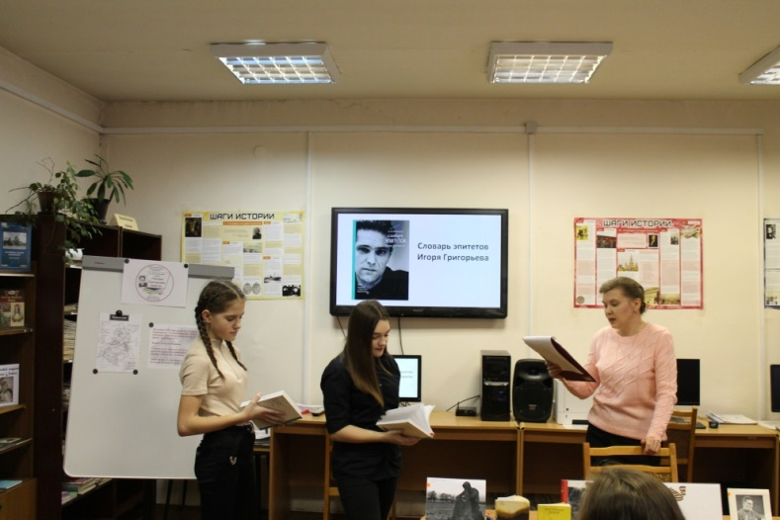
Много стихов поэта посвящено близким людям, погибшим в годы Великой Отечественной войны, поэтому прозвучали стихи в память о родном брате поэта – Льве Григорьеве и боевом соратнике – Любови Смуровой.
Школьники узнали о трагической судьбе деревни Красуха Порховского района Псковской области. Место гибели этой деревни ребята искали на карте района, а затем название Красуха они вписали в текст, рассказывающий о гибели этой деревни.
Затем прозвучало стихотворение И. Григорьева «Красуха» в исполнении В. П. Иванова, а чтение сопровождалось показом видеофильма о памятнике «Скорбящая псковитянка».
Еще одним особым гостем литературной акции по традиции стал псковский поэт Александр Себежанин, который прочитал стихотворение "Переход" из сборника "Уйти в зарю":
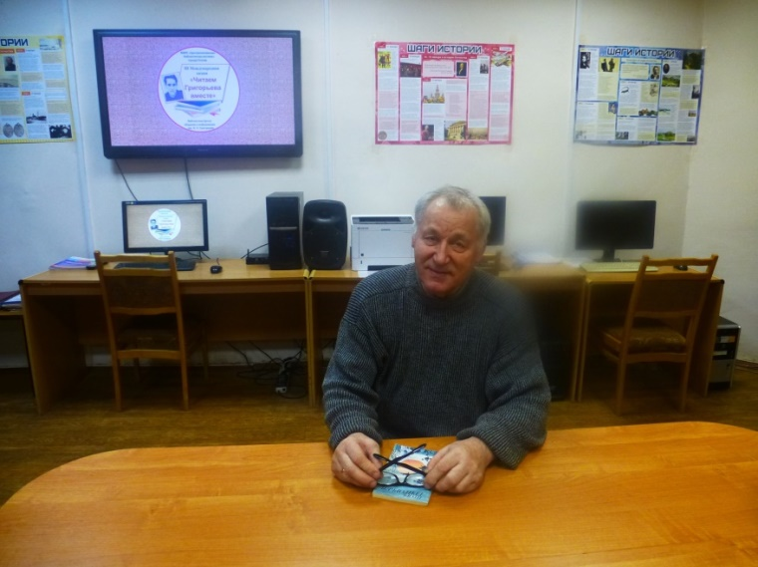
В конце мероприятия присутствующие были награждены дипломами участников III Международной акции «Читаем Григорьева вместе».
МБОУ «СОШ №23 с углублённым изучением английского языка» г. Пскова присоединилась к III Международной акции "Читаем Григорьева вместе".Девочки и мальчики разных классов прочитали наизусть 26 стихотворений поэта о родине, о верности, о любви и о силе духа русского народа, 3 из них: «На Синичьей горе», «Непокорство» и «Поклон, поклон, ржаное поле» прозвучали ещё и на английском языке в переводе Т. С. Рыжовой.
Более 200 учащихся 6-8 классов и учителей стали участниками III Международной акции «Читаем Григорьева вместе» в МБОУ «Лицей №4» г. Пскова.
Очень творчески подошли к проведению мероприятия участники акции из других городов.
Сборники поэта были представлены в библиотеках на разнообразных книжных выставках. Среди интересных форм выставок можно отметить выставку-галерею "Поэт и воин"в Видзовскойгорпоселковой библиотеке Республики Беларусь.
В рамках акции были проведены:
- литературная визитка "Поэт-воин",
- литературное знакомство "Игорь Григорьев - поэт и воин", "Поэзия Игоря Григорьева" и "Я не мыслю себя без России",
- литературный круиз «Поэт и воин: Игорь Николаевич Григорьев»,
- поэтическая панорама "Поскольку лирикой я болен, мне сердце беречь не дано",
- поэтический звездопад "Поэзия - его судьба",
- уличная акция,
- устный журнал "Автографы Победы" и другие.
Наиболее часто при проведении акции были использованы такие формы мероприятия, как литературный час, поэтический час и громкие чтения.
Участниками акции в Республике Беларусь стало в 2020 году 140 человек (60 - дети, 15 – молодежь, 65-взрослые).
Видзовскаягорпоселковая библиотека ГУК «ЦБС Браславского района» Республики Беларусь привлекла к участию в акции членов народного любительского объединения «Кругозор».
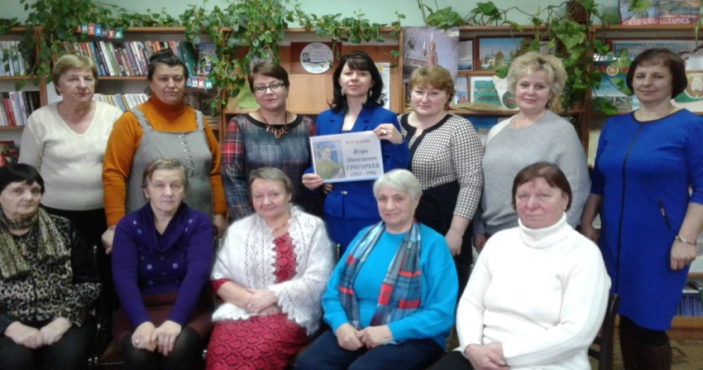
Участники акции самостоятельно выбрали стихотворения для чтения вслух, в прочтение вложили свое отношение к произведению, затем поделились впечатлениями.
Из отчета участника: «Получился замечательный разговор в стихах. И он обязательно будет продолжен, потому что частичка души поэта Игоря Григорьева осталась с участниками акции навсегда!».
Новополоцкое отделение РОО «Беллитсоюз «Полоцкая ветвь»Республики Беларусь на квартире литературоведа Анатолия Бесперстых, создателя нескольких словарей по творчеству И. Григорьева, провело поэтический вечер памяти Игоря Григорьева.
Некоторые участники во время чтения впервые открыли для себя имя Игоря Григорьева!
Библиотеки Городокского района Витебской области Республики Беларусь традиционно присоединились к III Международной акции "Читаем Григорьева вместе".
16 января в читальном зале Центральной библиотеки им. А. С Пушкина ГУК "Оршанская ЦБС" г. ОршаРеспублики Беларусь стихи И. Н. Григорьева прочлибиблиотекари оршанских библиотек и члены народных любительских объединений "Пралеска" и "Надзея".
Впервые к акции присоединились участники из КГУ «Кушумский средне-образовательный комплекс – школа детский сад» п. Кушум Казахстан.
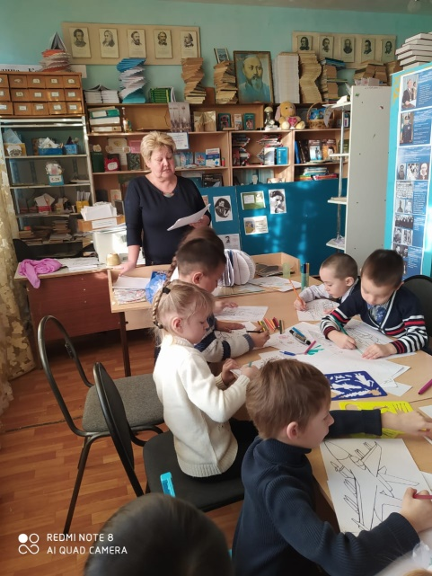
Учащиеся услышали рассказ о жизни и творчестве Григорьева И.Н., библиотекарь прочитала вслух им произведения Игоря Николаевича, а учащиеся 2 класса рассказали наизусть отрывок стихотворения «Товарищи по оружию», выученный ими специально для этого мероприятия.
В 2020 году 104 человека (17 - дети, 45 – молодежь, 42-взрослые) из Ленинградской области стали участниками акции.
Павловская библиотека МКУК «Центральная межпоселенческая библиотека» Ленинградской области 16 января 2020 года впервые приняла участие в Международной акции «Читаем Григорьева вместе».Ребята отметили, что благодаря участию в акции, открыли для себя имя замечательного русского поэта.
Из отчета участника: «Мы посоветовали участникам акции, познакомить своих друзей и близких с творчеством поэта и самим продолжить знакомство с поэзией И.Н. Григорьева. Все участники акции решили и на следующий год участвовать в мероприятии».
16 января в Кировской центральной библиотеке МКУК «ЦМБ» Ленинградской областивниманию аудитории была представлена содержательная иллюстрированная выставка, о жизни и творчестве поэта-воина: фотографии, сборники произведений И. Н. Григорьева, книги о нём, выпуски альманаха «Мгинские мосты» с материалами, посвящёнными Игорю Григорьеву. Затем состоялись чтения стихотворений поэта.
Из отчета участника: «Это было незабываемо: распахнув свои сердца и души навстречу творчеству Игоря Григорьева, его стихотворения декламировали представители разных поколений - убелённые сединами ветераны, люди среднего возраста, молодёжь, а также авторы - жители Кировского района, пришедшие на вечер-встречу. Они прочитали свои стихи гражданско-патриотического содержания, по духу близкие творческому наследию поэта и воина Игоря Григорьева».
«Мгинская объединенная библиотека» структурное подразделение МКУК «Центральная межпоселенческая библиотека» Ленинградской областивпост-релизе отметила: «Творчество Игоря Григорьева уникально и неповторимо, и вполне заслуженно переживает своё второе рождение. Его стихи поражают читателя одновременно и простотой, и грацией исконно русского народного слова. И главные темы его поэзии – родная, бесконечно милая, земля, тесно связанная с образом любимой женщины, война, ставшая неотъемлемой частью его жизни – звучат совершенно по-особенному: живо, жизненно, незаурядно».
Очень активно присоединились к акции участники из Ростовской области. Всего участников в Ростовской области этом году стало 513 человек(361-дети, 70 молодежь, 82-взрослые).
Например, в «Межпоселенческой центральной библиотеке им. И. М. Бондаренко»Ростовской области в рамках акции провели литературный час «Поэт последней деревни».
Участники акции – читатели, библиотекари и учащиеся ПСОШ №3 – не переставали удивляться красоте, поэтике григорьевского слога: Родина у него «горемаятная», в селе – «петушья куролесица», стоят «калитки оробелые» и от всего увиденного «заогневеет вдруг душа».
Из отчета участника: «Участники чтений провели параллель между ростовским писателем Игорем Бондаренко, чьё имя носит наша библиотека, и псковским поэтом Игорем Григорьевым.
Удивительное совпадение в данных биографий! Оба фронтовики, патриоты малой родины, бескорыстные, честные перед Совестью люди.
Поэтому нам вдвойне отрадно вот уже в третий раз вспоминать добрым поэтическим словом замечательного человека – Игоря Николаевича Григорьева».
Сотрудники Ульяновской центральной районной библиотеки в рамках III Международной акции "Читаем Григорьева вместе" вышли на улицы с. Ульяново Калужской области, рассказывали горожанам о поэте И. Н. Григорьеве и предлагали прочитать стихотворения поэта-фронтовика о Великой Отечественной войне.
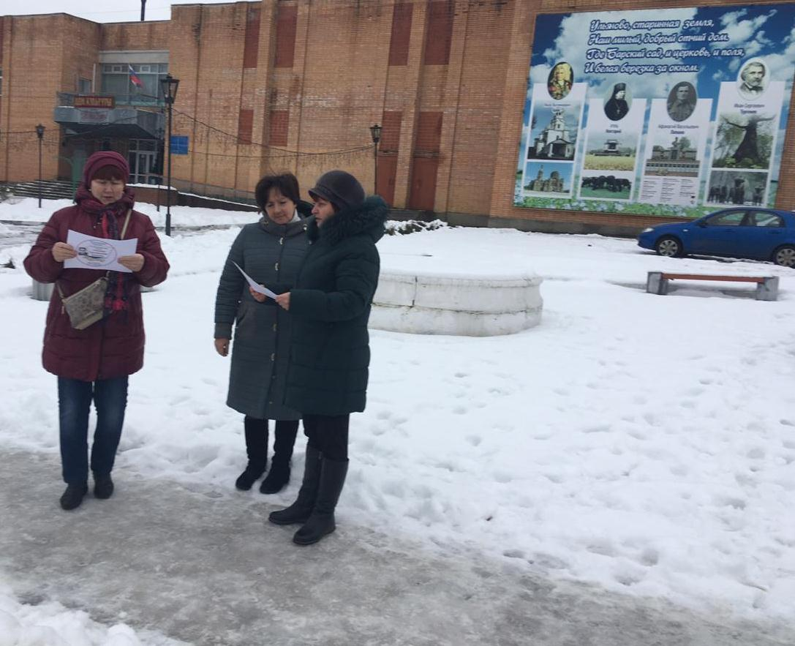
В Год памяти и славы во время акции в организациях-участниках прозвучало 243 стихотворения И. Григорьева (в 2018 году – чуть более 100).
Стихотворение «Набат»прозвучало вразных регионах30 раз, «22 июня 1941 г.» и «Победа»- по 28 раз, «Ночлег» - 16, «Красуха» и «Перед Россией» - по 14, «После войны» - 12, «На поле боя» и «Я иду через покосы» -11 и так далее.
Фото-отчеты всех участников можно найти в социальной сети ВКонтакте- https://vk.com/event158009132.
Задумывая эту акцию, мы стремились привлечь к ней не только тех людей, кто знаком с творчеством поэта, больше всего нам хотелось познакомить с творчеством И. Григорьева тех, кто никогда не слышал о поэте и не читал его стихов.
Сейчас уже можно уверенно сказать: акция стала не только значимым для города Пскова событием по поддержке чтения, сохранению памяти и продвижению творчества поэта-фронтовика И. Григорьева, но её знают и поддерживают далеко за пределами Псковской области!
Игра-квест «Маршрутами Победы по улицам Завеличья»проводится для молодежи при поддержке Управления культуры Администрации г. Пскова уже 6-й год.
В мае 2020 г. молодые люди снова пройдут по некоторым улицам Завеличья, названным в честь героев Великой Отечественной войны, и выполнят заданияквест-игры, используя азбуку Морзе, координаты GPS-навигатора, головоломки, ища ответы в книгах, показывая отличное ориентирование на местности. При правильных ответах на задания участники получат подсказки, которые приблизят их к спрятанному «сокровищу» игры-квеста.
Мы очень надеемся, что работа библиотеки по патриотическому воспитанию поможет подрастающему поколению знать и уважать историю нашего прошлого, а взрослым людям вспомнить о том, что пережили они сами и их родственники во время войны:
«…Пусть дочери и пусть сыны —
Живые — павших поминают.
Да никогда не забывают
Они об ужасах войны!».
И.Н. Григорьев

Копаницкая Наталья Ивановна,
Заведующий Библиотекой-Центром общения
и информации им. И.Н. Григорьева
МАУК «ЦБС» г. Пскова

